Republic of Yemen  
Ministry of Education and Scientific Research  
Yemeni University  
Faculty of Engineering and information Technology  
Department of Information Technology

الجمهورية اليمنية

وزارة التربية والتعليم والبحث العلمي

الجامعة اليمنية

كلية الهندسية وتكنلوجيا المعلومات

قسم تقنية المعلومات

**نظام البحث وحجز فنادق**

**حجز فنادق – Hotel Booking**

**الطلاب**

**احمد الجرباني موسى الرعيني**

**عمار ياسر معتصم الحمادي**

**إشراف**

**الدكتور/ عبدالحميد الوهباني**

**مشروع تخرج مقدم الى قسم تكنولوجيا المعلومات كجزء من المتطلبات لنيل درجة البكالوريوس في مجال تقنية المعلومات بكلية الهندسة وعلوم الحاسوب – الجامعة اليمنية**

**صنعاء، اليمن**

**2024-2025**

﷽

قال تعالى:

**"وَقُل رَّبِّ زِدْنِي عِلْمًا"**  
(سورة طه، الآية 114)

صدق الله العظيم.

الملخص

نظام "البحث عن الفنادق والحجز عبر الإنترنت" هو منصة رقمية شاملة مصممة لتعزيز وتبسيط عملية العثور على أماكن الإقامة الفندقية وحجزها عبر الإنترنت. يتيح هذا النظام للمستخدمين البحث عن الفنادق باستخدام معايير مختلفة مثل الموقع، نطاق الأسعار، تصنيف النجوم، تقييمات النزلاء، والمرافق المتاحة. كما يمكن للمستخدمين عرض ملفات تعريف تفصيلية للفنادق، والتي تتضمن معلومات شاملة مثل أنواع الغرف، الأسعار، الخدمات المقدمة، وصور عالية الجودة.

بالإضافة إلى ذلك، يوفر المشروع ميزات إضافية مثل تأكيد الحجوزات عبر الإشعارات، خيارات لتعديل أو إلغاء الحجوزات، وإمكانية ترك التقييمات بناءً على تجربة الإقامة. تم تصميم النظام بواجهة مستخدم سهلة لضمان سهولة التنقل والوصول السريع إلى المعلومات ذات الصلة.

علاوة على ذلك، يدعم النظام مسؤولي الفنادق من خلال مساعدتهم في إدارة توافر الغرف، تحديث الأسعار، ومعالجة طلبات الحجز بكفاءة. يهدف المشروع بشكل أساسي إلى تحسين تجربة النزلاء، تقليل تعقيدات الحجز، وتحسين الوصول إلى أماكن إقامة عالية الجودة، مما يساهم في نمو قطاع الضيافة.

Abstraction

The "Hotel Search and Online Booking System" is a comprehensive digital platform designed to enhance and simplify the process of finding and reserving hotel accommodations online. This system allows users to search for hotels using various criteria such as location, price range, star rating, guest reviews, and available amenities. Users can also view detailed hotel profiles, which include extensive information such as room types, pricing, services offered, and high-quality images.

Additionally, the project offers extra features such as booking confirmations via notifications, options to modify or cancel reservations, and the ability to leave reviews based on their stay experience. The system is designed with an intuitive user interface to ensure ease of navigation and quick access to relevant information.

Moreover, it supports hotel administrators by helping them manage room availability, pricing updates, and booking requests efficiently. The project primarily aims to enhance the guest experience, reduce booking complexities, and improve access to quality accommodations, contributing to the growth of the hospitality industry.

# إهداء

**إذا كان الإهداء يعبر عن رمز الحب والوفاء فنحن نهدي بحثنا وإنجازنا إلى وطننا الحبيب...**

**وإلى منبع العطاء إلى من مدو إلينا أيديهم بكل الحب... وكان لهم الدور الأكبر**

**بعد الله تعالى**

**إلى ما وصلنا إليه... إلى أباءنا وامهاتنا الأجلاء.**

**وإلى كل من آمن بقدراتنا**

**وإلى كل من ساهم في إنجاز هذا البحث**

# شكر وتقدير

**الحمد لله على إحسانه... والشكر على توفيقه وامتنانه**

**الطموح طور من اطوار النجاح**

**والنجاح قصة... والتمييز قصة أخرى سعينا إلى تحقيقها**

**بفضل الله تعالى وتوفيق من الله**

**لا يسعنا ونحن على منعطف جديد في حياتنا العلمية والعملية**

**ان نتقدم بالكر الجزيل والامتنان الوفير إلى معلمنا الفاضل**

**الدكتور / عبد الحميد الوهباني الذي كان خير موجه لنا ...**

**نشكره على حسن توجيه وتعامله**

**كما نشكر أعضاء هيئة التدريس**

المحتويات

إهداء 5

شكر وتقدير 6

الفصل الأول 12

**1.2 مقدمة حول النظام**: 13

**1.3 - المشكلات:** 13

**1.4 - أهداف النظام:** 14

**1.5 - أهمية النظام**: 14

**1.6 - حدود النظام**: 15

**1.7 - مميزات النظام**: 16

**1.8 - النتائج المتوقعة**: 17

**1.9** **- المتطلبات الوظيفية**: 18

**1.9.1 - المتطلبات الوظيفية العامة للنظام**: 18

**1.9.2** **- المتطلبات الوظيفية الخاصة الخاصة بمدير الفندق**: 18

**1.9.3** **المتطلبات الوظيفية الخاصة بمدير النظام:** 19

**1.9.4** **المتطلبات الوظيفية الخاصة بالعميل**: 20

**1.9.5** **المتطلبات الوظيفية الإضافية لتحسين الأداء**: 20

**1.9.6** **متطلبات الأمان والخصوصية** 21

**1.9.7** **متطلبات التقارير والاحصائية :** 21

**1.9.8** **متطلبات واجهات المستخدم** 22

**مخطط تدفق العمل** 22

**1.9.9** **متطلبات الأداء والموثوقية :** 23

**1.9.10** **متطلبات التكامل :** 23

**1.10** **- المتطلبات غير الوظيفية**: 24

**1.11** **دراسة الجدوى** 26

**1.11.1 تقييم التكنولوجيا المطلوبة** 26

**تقييم التكنولوجيا** 26

أ. تقنيات الواجهة الأمامية: 26

ب. تقنيات الواجهة الخلفية: 26

ج. قاعدة البيانات وتخزين البيانات: 27

د. تطوير التطبيق المحمول: 27

2. البنية التحتية والتكاليف: 27

أ. خيارات الاستضافة: 27

ب. تكاليف الخدمات الإضافية: 27

3. الموارد البشرية المطلوبة: 28

أ. فريق التطوير: 28

4. عوامل النجاح التقنية: 28

5. المخاطر والتحديات التقنية: 28

**1.11.2 - دراسة الجدوى المالية:** 29

لتكاليف الأولية 29

الإيرادات المتوقعة 29

تحليل الإيرادات الشهرية المتوقعة 30

تحليل العائد على الاستثمار (ROI) 30

**1.11.3** **- دراسة الجدوى التشغيلية:** 30

الإجراءات اليومية 31

تحديد فريق العمليات 31

الخدمات المستمرة 32

**1.11.4** **دراسة الجدوى التسويقية:** 32

تحديد الجمهور المستهدف: 32

استراتيجيات التسويق 32

تحديد ميزانية التسويق 33

الفصل الثاني 35

**2.0 مقدمة:** 36

**2.1 خلفية المشروع:** 36

▪ **2.2 المكونات الأساسية للنظام:** 37

▪ **2.3 التقنيات المستخدمة**: 38

**2.4 الفوائد**: 38

**2.5 التحديات**: 39

**2.6 الدراسات السابقة:** 39

مقارنة بين مشروع حجز الفنادق و Booking.com و Expedia نظرة عامة 41

المميزات: 41

التسويق: 42

الواجهة وتجربة المستخدم : 42

التكاليف والعمولات : 43

التحديات : 43

**2.8 خلاصة الفصل** 44

الفصل الثالث 46

**الفصل الثالث: تحليل المتطلبات والنمذجة** 47

**مقدمة3.0** 47

تحليل المتطلبات 47

• **المتطلبات الوظيفية** 47

• **المتطلبات غير الوظيفية** 48

نمذجة النظام 48

•  **DFD Diagram** 49

العميل : Use Case Model 50

مدير النظام : Use Case Model 51

مدير الفندق : Use Case Model 52

**Sequencالعملي** 54

Sequence Diagram: 55

مدير الفندق 55

Sequence Diagram: 56

مدير الفندق 56

Sequence Diagram مدير الفندق : 57

equence Diagram مدير النظام : 58

Database Schema 62

**الفصل الأول**

# الفصل الأول

* مقدمة حول النظام
* أهداف النظام
* أهمية النظام
* حدود النظام
* المشكلات
* مميزات النظام
* النتائج المتوقعة
* المتطلبات الوظيفية وغير الوظيفية
* دراسة الجدوى

**1.1الدراسة التمهيدية**

**1.2 مقدمة حول النظام**:

**حجز الفنادق**

هو نظام متكامل يهدف إلى تسهيل عملية إدارة الحجوزات الفندقية عبر الإنترنت وتقديم خدمات متعددة النواحي تشمل إدارة الحجوزات، وتوفير مجموعة من الغرف والخدمات المتنوعة، ودعم العملاء، وإتمام عمليات الدفع بأمان وفعالية. يأتي هذا المشروع استجابة لاحتياجات الفنادق في تقديم تجربة مريحة للعملاء، بالإضافة إلى توفير حلول فعالة لإدارة العمليات اليومية للفندق ، يعتبر النظام حلاً مثاليًا لتحسين كفاءة الفنادق وتقديم خدمات أفضل للزبائن

**1.3 - المشكلات:**

1. **صعوبة الوصول إلى معلومات الفنادق**: قبل وجود هذا النظام، كان من الصعب على العملاء مقارنة خيارات الفنادق واختيار الأفضل.
2. **الإدارة اليدوية للحجوزات**: كانت الفنادق تعتمد على أنظمة يدوية أو برامج قديمة، مما يؤدي إلى أخطاء في الحجوزات.
3. **عملية الدفع غير الآمنة**: كانت العديد من الفنادق تعتمد على طرق الدفع التقليدية التي لم تكن آمنة أو سهلة الاستخدام.
4. **تأخر في التأكيد على الحجوزات:** كان العملاء يتلقون تأكيدات الحجوزات بشكل متأخر، مما يسبب الإرباك.
5. **نقص البيانات المحدثة**: المعلومات المتاحة عن الفنادق لم تكن دائماً دقيقة أو محدثة، مما يؤثر على قرارات العملاء.

**1.4 - أهداف النظام:**

1. **إدارة الحجوزات بكفاءة:** تمكين الفنادق من إدارة جميع تفاصيل الحجوزات بسهولة، بدءاً من التحقق من توفر الغرف حتى تأكيد الحجز والدفع.
2. **التكامل مع الأنظمة المالية:** توفير حلول متكاملة تساعد في إدارة المدفوعات والرسوم ومراقبة التدفق النقدي.
3. **حسين تجربة العميل:** تقديم معلومات دقيقة وموثوقة عن الفنادق، مما يساعد العملاء في اتخاذ قرارات مستنيرة.
4. **زيادة الكفاءة التشغيلية للفنادق:** تحسين إدارة الحجوزات من خلال توفير أدوات فعالة لمديري الفنادق.
5. **توفير خيارات دفع آمنة:** دعم مجموعة متنوعة من طرق الدفع لتسهيل المعاملات المالية
6. **تبسيط إدارة الخدمات الفندقية:** تسهيل إدارة الخدمات المختلفة التي تقدمها الفنادق مثل الغرف، المرافق، العروض الخاصة، والخدمات الإضافية.

**1.5 - أهمية النظام**:

1. **تكامل البيانات وتعزيز سهولة الوصول:**
   * يوفر النظام قاعدة بيانات متكاملة تجمع كافة المعلومات المتعلقة بالحجوزات، العملاء، الغرف، والمدفوعات، مما يجعل الوصول إلى المعلومات المطلوبة سهلًا وسريعًا للموظفين.
   * يساعد التكامل بين الجداول المختلفة (مثل جدول الغرف وجدول الحجوزات) في تحقيق عمليات حجز دقيقة، وتجنب تداخل الحجوزات أو حدوث أخطاء.
2. **دعم اتخاذ القرارات المستندة إلى البيانات:**
   * من خلال جداول مثل *العملاء* و*الحجوزات*، يمكن للإدارة الحصول على تقارير تحليلية حول سلوك العملاء وتفضيلاتهم، مما يساعد في اتخاذ قرارات تسويقية وخدمية مدروسة.
   * تتيح المعلومات حول *الأسعار* و*توافر الغرف* للإدارة تقديم عروض موسمية وتخفيضات بناءً على الطلب، مما يساعد في زيادة الإشغال وتحسين الإيرادات.
3. **تسهيل عمليات الدفع ومتابعة المدفوعات:**
   * عبر استخدام جدول *المدفوعات* وجداول *طرق الدفع*، يسهل النظام تتبع المدفوعات وإدارة الرسوم المالية، مما يضمن أن جميع المعاملات المالية تتم بطريقة دقيقة وآمنة.
   * تعزيز الأمان من خلال ربط كل عملية دفع برقم *حجز محدد*، ما يساعد في تجنب أي تلاعب مالي وتحقيق مستوى عالٍ من الشفافية.
4. **تحسين خدمة العملاء والتواصل:**
   * يوفر جدول *العملاء* معلومات كاملة عن العميل، مما يساعد موظفي الفندق على تقديم خدمة مخصصة وفعّالة لكل نزيل، مثل تقديم العروض والخدمات الخاصة.
   * من خلال دمج *ملاحظات وتقييمات العملاء* في النظام، يمكن للفندق تحسين خدماته بناءً على ردود فعل العملاء وتوقعاتهم، مما يعزز من رضاهم وولائهم.
5. **دعم الجدولة وإدارة الموارد الفندقية:**
   * يتيح جدول *توافر الغرف* للنظام متابعة حالة الغرف (متاحة أو محجوزة) لكل يوم، مما يسهل عملية الجدولة وتخصيص الغرف للنزلاء بناءً على احتياجاتهم.
   * يساعد هذا الجدول أيضًا في إدارة عمليات الصيانة والتحديث، حيث يمكن للفندق تحديد الغرف غير المتاحة بسبب صيانة أو تحسينات.
6. **تعزيز الأمن والتحكم في الصلاحيات:**
   * يمكن استخدام جدول *الحسابات* وجدول *الصلاحيات* لتحديد وإدارة صلاحيات الوصول إلى النظام، حيث يتم إعطاء موظفي الفندق مستويات وصول مختلفة بناءً على دورهم.
   * يساهم هذا التوزيع في حماية بيانات العملاء والحفاظ على خصوصيتهم، كما يحمي الفندق من أي وصول غير مصرح به إلى النظام.
7. **إدارة وتنسيق الخدمات الفندقية:**
   * من خلال جدول *الخدمات*، يتمكن الفندق من إدارة الخدمات الإضافية مثل خدمة الطعام والشراب، النقل، أو الجولات السياحية، حيث يُضاف أي *رسوم إضافية* تلقائيًا إلى حساب النزيل.
   * يساهم ذلك في تحسين جودة الخدمة الشاملة المقدمة للضيوف وجعل الإقامة أكثر راحة وتلبية لاحتياجاتهم**.**

**1.6 - حدود النظام**:

1. **الاعتماد على الإنترنت:** يتطلب النظام اتصالاً مستقرًا بالإنترنت، مما قد يكون عائقًا في بعض المناطق.
2. **محدودية في التعامل مع العملاء المتكررين وبرامج الولاء:** لا يحتوي النظام على آليات لدعم برامج الولاء أو تتبع العملاء الدائمين.
3. **غياب إدارة الفروع بشكل مستقل:** النظام مصمم لدعم عدة فنادق، لكنه لا يوفر أدوات لإدارة كل فرع بشكل مستقل، مما يحد من مرونة تخصيص الصلاحيات والعمليات لكل فندق.
4. **عدم دعم موارد الفندق الداخلية:** لا يشمل النظام إدارة الجوانب التشغيلية الأخرى مثل جداول الموظفين، الصيانة الدورية، وخدمات المخزون، مما يعيق تكامل العمل داخل الفندق.

**1.7 - مميزات النظام**:

1. **تكامل البيانات وسهولة الوصول**:

* قاعدة البيانات المترابطة توفر مركزًا موحدًا لتخزين كافة المعلومات المتعلقة بالنزلاء، الحجوزات، الغرف، والمدفوعات، مما يسهل الوصول إلى البيانات المطلوبة لجميع الموظفين المخولين بذلك.
* يساعد هذا التكامل في تقليل التشتت، حيث يمكن للموظفين الوصول إلى معلومات دقيقة دون الحاجة إلى البحث في أنظمة مختلفة.

1. **إدارة فعالة للحجوزات**:

* يتيح تصميم قاعدة البيانات إدارة دقيقة ومتكاملة للحجوزات، بما في ذلك تواريخ الوصول والمغادرة، أنواع الغرف المتاحة، والحجوزات المؤكدة، مما يقلل من احتمالية تداخل الحجوزات أو حدوث أخطاء.
* يساعد النظام أيضًا في تتبع الحجوزات ، مما يوفر تجربة مريحة للنزلاء.

1. **إدارة مدفوعات دقيقة وشفافة**:

* قاعدة البيانات تشمل جداول متخصصة للمدفوعات وطرق الدفع، مما يسهل متابعة المعاملات المالية، تسجيل المدفوعات، وإصدار الفواتير بدقة.
* توفر هذه الخاصية أمانًا ماليًا للفندق من خلال سجل كامل لكل عملية دفع، مما يقلل من أخطاء الحسابات ويضمن الشفافية.

1. **إمكانية إعداد تقارير تحليلية شاملة**:

* يمكن للنظام توليد تقارير بناءً على البيانات المخزنة في قاعدة البيانات، مثل نسب إشغال الغرف، توزيع الحجوزات حسب الموسم، أو تحليل تفضيلات العملاء، مما يساعد الإدارة في اتخاذ قرارات مدروسة ومبنية على بيانات دقيقة.
* تساعد هذه التحليلات في تحسين إدارة الفندق، مثل التخطيط للعروض الموسمية أو توظيف الموارد وفقًا لأوقات الذروة.

1. **تخصيص الخدمات حسب احتياجات العملاء**:

* يحتوي النظام على معلومات تفصيلية عن العملاء، مما يمكن الفندق من تخصيص الخدمات حسب احتياجات وتفضيلات النزلاء، مثل تقديم العروض للعملاء المتكررين أو تخصيص غرف معينة.
* تتيح هذه الإمكانية تحسين تجربة النزلاء وتعزيز ولائهم للفندق.

1. **تحسين كفاءة العمليات التشغيلية**:

* تساعد قاعدة البيانات المنظمة في أتمتة العمليات مثل تحديث حالة الغرف، تسعير الغرف بشكل ديناميكي، وإدارة التوافر، مما يقلل من الاعتماد على الإجراءات اليدوية ويوفر الوقت والجهد.
* هذه الأتمتة تزيد من كفاءة الموظفين وتساعد في توفير تجربة سلسة للنزلاء، حيث يمكنهم إجراء الحجوزات والدفع بسهولة وسرعة.

1. **حماية وأمان البيانات**:

* قاعدة البيانات توفر مستويات حماية عالية لحفظ بيانات النزلاء والمدفوعات بشكل آمن، مما يقلل من مخاطر الوصول غير المصرح به.
* بفضل تصميم قاعدة البيانات، يمكن إدارة الصلاحيات بحيث يتمكن الموظفون المصرح لهم فقط من الوصول إلى المعلومات الحساسة، مما يحافظ على خصوصية وأمان بيانات العملاء.

1. **إمكانية التوسع وإدارة فروع متعددة**:

* بفضل تصميم جداول متعددة للفنادق، يمكن للنظام إدارة حجوزات فروع مختلفة ضمن نفس النظام، مما يوفر حلاً شاملاً للفنادق التي تعمل ضمن شبكة متعددة الفروع.
* يتيح النظام للفندق مراقبة أداء الفروع المختلفة وتحقيق إدارة موحدة للحجوزات عبر جميع الفروع.

**1.8 - النتائج المتوقعة**:

1. **زيادة عدد الحجوزات**: تحسين تجربة المستخدم سيؤدي إلى زيادة الحجوزات من خلال النظام.
2. **زيادة رضا العملاء**: من خلال تقديم خدمة سريعة وموثوقة، سيزداد رضا العملاء.
3. **تحسين إدارة الفنادق**: ستتمكن الفنادق من إدارة حجوزاتها بكفاءة أكبر، مما يساهم في تقليل الأخطاء.
4. **تقديم تقارير مفصلة**: سيتمكن مدراء الفنادق من الحصول على تقارير دقيقة تساعدهم في تحسين الأداء واتخاذ قرارات استراتيجية.
5. **تعزيز المصداقية**: زيادة المراجعات الإيجابية ستساهم في تعزيز مصداقية النظام.

* 1. **- المتطلبات الوظيفية**:

**1.9.1 - المتطلبات الوظيفية العامة للنظام**:

1. **زيادة عدد الحجوزات**: تحسين تجربة المستخدم سيؤدي إلى زيادة الحجوزات من خلال النظام.
2. **زيادة رضا العملاء**: من خلال تقديم خدمة سريعة وموثوقة، سيزداد رضا العملاء.
3. **تحسين إدارة الفنادق**: ستتمكن الفنادق من إدارة حجوزاتها بكفاءة أكبر، مما يساهم في تقليل الأخطاء.
4. **تقديم تقارير مفصلة**: سيتمكن مدراء الفنادق من الحصول على تقارير دقيقة تساعدهم في تحسين الأداء واتخاذ قرارات استراتيجية.
5. **تعزيز المصداقية**: زيادة المراجعات الإيجابية ستساهم في تعزيز مصداقية النظام.
   * 1. **- المتطلبات الوظيفية الخاصة الخاصة بمدير الفندق**:

* إدارة الغرف وأنواعها
* يجب أن يتمكن المدير من إضافة، تعديل، أو حذف معلومات الغرف وأنواعها.
* إدارة الحجوزات
* يجب أن يتمكن المدير من عرض، تعديل، أو إلغاء الحجوزات الحالية
* إدارة العروض والخصومات
* يجب أن يتمكن المدير من إنشاء عروض خاصة وتخفيضات لجذب العملاء.
* إدارة الموظفين وصلاحياتهم
* يجب أن يتاح للمدير إدارة حسابات الموظفين وتحديد صلاحياتهم داخل النظام.
* إدارة الخدمات الإضافية
* يجب أن يتيح النظام إضافة خدمات إضافية مثل خدمات الطعام والنقل.
* تقارير الإيرادات والإشغال
* يجب أن يوفر النظام تقارير مفصلة حول الإيرادات ونسب الإشغال لتحليل الأداء
* إدارة التقييمات والمراجعات
* يجب أن يتمكن المدير من مراجعة تقييمات العملاء والرد عليها لتحسين الخدمة.
* **الرد على المراجعات**: إمكانية الرد على مراجعات .
* **إدارة خدمات إضافية**: إضافة وتعديل خدمات إضافية يمكن حجزها مثل الانترنت والمسبح ومساج.
  + 1. **المتطلبات الوظيفية الخاصة بمدير النظام:**
* إدارة حسابات الفنادق
* توفير واجهة سهلة لإضافة أو تعديل معلومات الفنادق
* إدارة طلبات تسجيل الفنادق الجديدة
* نظام إشعار للفنادق الجديدة عند الموافقة على الطلبات
* إدارة العملات والضرائب
* دعم إعدادات ضريبية متعددة حسب الموقع
* مراقبة أداء النظام
* توفير لوحة تحكم تعرض إحصائيات الأداء في الوقت الحقيقي
* إدارة النسخ الاحتياطية
* جدولة النسخ الاحتياطية التلقائية مع خيارات الاستعادة
* إدارة الإعدادات العامة
* واجهة مستخدم سهلة لتعديل إعدادات النظام
  + 1. **المتطلبات الوظيفية الخاصة بالعميل**:

#### ا البحث عن الغرف

إضافة خيارات البحث المتقدم مثل الأنشطة القريبة

* إجراء الحجوزات

إمكانية تعديل الحجوزات بعد إجرائها

* إدارة الحجوزات الشخصية

 توفير واجهة سهلة لرؤية تفاصيل الحجوزات السابقة

* تقييم وتعليقات

تحسين: إضافة نظام تقييم متعدد المستويات (مثل تقييم الخدمة، النظافة)

* عرض سجل الحجوزات

تحسين: إمكانية تصدير سجل الحجوزات إلى ملف PDF

* + 1. **المتطلبات الوظيفية الإضافية لتحسين الأداء**:
* نظام التسعير الديناميكي
* تحسين: استخدام خوارزميات لتحليل البيانات وتقديم أسعار مرنة
* التكامل مع أنظمة خارجية
* تحسين: دعم تكاملات مع أنظمة إدارة الفنادق الأخرى
* التقارير التحليلية المتقدمة
* تحسين: توفير تقارير تحليلية تعتمد على الذكاء الاصطناعي
* نظام التذكير التلقائي
* تحسين: إرسال تذكيرات قبل مواعيد الحجوزات
* دعم متعدد اللغات
* تحسين: توفير واجهة مستخدم متعددة اللغات مع خيارات تغيير اللغة بسهولة.
  + 1. **متطلبات الأمان والخصوصية**
* التشفير للبيانات الحساسة
* تحسين: استخدام بروتوكولات أمان متقدمة (مثل SSL).
* تسجيل النشاطات والتغييرات
* تحسين : إضافة نظام تنبيه عند إجراء تغييرات هامة.
* إدارة الصلاحيات المتقدمة

تحسين: توفير واجهة مرنة لتحديد الصلاحيات بناءً على الأدوار

* حماية المعاملات المالية
* تحسين: توفير واجهة مرنة لتحديد الصلاحيات بناءً على الأدوار
* سياسات الخصوصية
* تحسين: توفير سياسة خصوصية واضحة وسهلة الفهم للمستخدمين
  + 1. **متطلبات التقارير والاحصائية :**
* التشفير للبيانات الحساسة
* تحسين: استخدام بروتوكولات أمان متقدمة (مثل SSL).
* تسجيل النشاطات والتغييرات
* تحسين : إضافة نظام تنبيه عند إجراء تغييرات هامة.
* إدارة الصلاحيات المتقدمة

تحسين: توفير واجهة مرنة لتحديد الصلاحيات بناءً على الأدوار

* حماية المعاملات المالية
* تحسين: توفير واجهة مرنة لتحديد الصلاحيات بناءً على الأدوار
* سياسات الخصوصية
* تحسين: توفير سياسة خصوصية واضحة وسهلة الفهم للمستخدمين
  + 1. **متطلبات واجهات المستخدم**

**مخطط تدفق العمل**

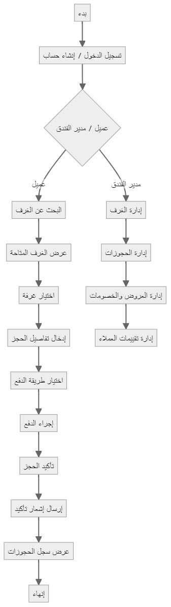

1. **متطلبات واجهة المستخدم:**

* واجهة سهلة الاستخدام
* تحسين: إجراء اختبارات استخدام دورية لتحسين تجربة المستخدم
* تصميم متجاوب
* تحسين: ضمان توافق التصميم مع جميع الأجهزة والشاشات
* دعم الأجهزة المحمولة
* تحسين: تطوير تطبيق مخصص للهواتف الذكية
  + 1. **متطلبات الأداء والموثوقية :**
* سرعة استجابة عالية
* تحسين: تحسين أداء قاعدة البيانات لتقليل زمن الاستجابة
* توافر النظام 24/7
* تحسين: استخدام تقنيات النسخ الاحتياطي لضمان استمرارية الخدمة.
* قابلية التوسع
* تحسين: تصميم النظام ليكون قابلاً للتوسع بسهولة مع زيادة عدد المستخدمين
* نسخ احتياطي تلقائي
* تحسين: جدولة النسخ الاحتياطية بشكل دوري مع خيارات استعادة سريعة.
* استعادة البيانات في حالات الطوارئ
* تحسين: تطوير خطة استجابة للطوارئ لضمان استعادة البيانات بسرعة
  + 1. **متطلبات التكامل :**
* التكامل مع بوابات الدفع
* تحسين: دعم خيارات دفع محلية ودولية
* التكامل مع أنظمة CRM
* تحسين: توفير واجهة لتبادل البيانات مع أنظمة إدارة علاقات العملاء
* التكامل مع خدمات البريد الإلكتروني
* تحسين: استخدام خدمات البريد الإلكتروني لإرسال إشعارات مخصصة
* التكامل مع وسائل التواصل الاجتماعي
* تحسين: تمكين المستخدمين من مشاركة تجاربهم عبر منصات التواصل
  1. **- المتطلبات غير الوظيفية**:

**1.10.1 - الأداء:**

* يجب أن يكون النظام قادرًا على التعامل مع عدد كبير من المستخدمين في الوقت نفسه دون التأثير على سرعة الاستجابة. يجب أن تتضمن الأداء الفعال وقت تحميل لا يتجاوز 3 ثوانٍ في معظم الحالات.
* يجب أن تدعم قاعدة البيانات عمليات بحث ومعالجة بيانات سريعة لاسترداد المعلومات بشكل فعال.
  + 1. **القابلية للتوسع**:
* يجب أن يكون النظام مصممًا ليتمكن من التعامل مع زيادة عدد المستخدمين والبيانات دون الحاجة إلى تغييرات جذرية في البنية التحتية.
* ينبغي أن تتمكن العيادات من إضافة ميزات جديدة أو توسيع النظام وفقًا لاحتياجاتها المتزايدة.
  + 1. **الأمان**:
* يجب أن يتضمن النظام تدابير أمنية قوية لحماية بيانات المستخدمين، بما في ذلك تشفير البيانات الحساسة مثل كلمات المرور والمعلومات الشخصية.
* يجب أن يكون هناك نظام لتسجيل النشاطات والتنبيهات في حال حدوث أنشطة مشبوهة.
  + 1. **القابلية للاستخدام**:
* يجب أن يكون النظام سهل الاستخدام للمستخدمين من جميع الفئات العمرية، بما في ذلك أولئك الذين ليس لديهم خبرة تقنية.
* يجب توفير دليل استخدام ومواد تعليمية لمساعدة المستخدمين الجدد في التعرف على النظام.
  + 1. **التوافق**:
* يجب أن يكون النظام متوافقًا مع مختلف المتصفحات (Chrome، Firefox، Safari، Edge) وأجهزة الهواتف الذكية (iOS، Android).
* يجب دعم جميع أحجام الشاشة لضمان تجربة مستخدم متسقة على الأجهزة المختلفة.
  + 1. **الصيانة**:
* يجب أن يكون النظام سهل الصيانة، مع توثيق شامل لجميع المكونات والعمليات، مما يسهل على فرق الدعم الفني إجراء التحديثات والإصلاحات.
* يجب أن يتضمن النظام آليات للتعامل مع الأخطاء وإصلاحها، مع توفير تقارير مفصلة عن أي مشكلات تحدث.
  + 1. **الاعتمادية**:
* يجب أن يكون النظام موثوقًا ويعمل بشكل مستمر دون انقطاع، مع فترة تعطل لا تتجاوز 0.5% من الوقت على مدار السنة.
* يجب أن يتضمن النظام استراتيجيات للنسخ الاحتياطي لضمان عدم فقدان البيانات الهامة.
  + 1. **قابلية التكيف**:
* يجب أن يكون النظام قادرًا على التكيف مع التغيرات في متطلبات العمل، مثل إضافة ميزات جديدة أو تغيير تدفقات العمل.
* يجب أن تكون هناك إمكانية لتحديث النظام بشكل دوري لتلبية احتياجات المستخدمين المتغيرة.
  + 1. **التوثيق**:
* يجب أن يكون هناك توثيق شامل للمستخدمين، بما في ذلك دليل المستخدم، والمواد التدريبية، وتوثيق API إذا كان النظام يتضمن واجهات برمجة التطبيقات.

* 1. **دراسة الجدوى**

1. من دراسات الجدوى المهمة لمشروع تقني وهيه الدراسة التقنية فمن خلال الدراسة قمنا بتقييم التكنلوجيا المطلوبة والتي سيتم استخدامها في المشروع التقني ومن ثم تحديد الموارد التي سيتم استخدامها

**1.11.1 تقييم التكنولوجيا المطلوبة**

**تقييم التكنولوجيا**

## أ. تقنيات الواجهة الأمامية:

* **Figma**:
  + خيار ممتاز لتصميم الواجهات يتميز بالآتي:
    - قدرات تعاونية عالية
    - إمكانية مشاركة التصاميم مباشرة
    - سهولة تصدير الأصول
* **HTML/CSS/JavaScript مع Bootstrap/Tailwind**:
  + مجموعة متكاملة لبناء واجهات تفاعلية تتميز بـ:
    - أداء عالٍ وتوافق مع مختلف المتصفحات
    - تجاوب ممتاز مع مختلف الشاشات

## ب. تقنيات الواجهة الخلفية:

* **Django وDRF**:
  + إطار عمل قوي وآمن يتميز بـ:
    - دعم فعال لـ REST API
    - نظام مصادقة متكامل
    - ORM قوي للتعامل مع قواعد البيانات

## ج. قاعدة البيانات وتخزين البيانات:

* **MySQL**:
  + يتميز بـ:
    - أداء عالٍ مع البيانات العلائقية
    - دعم لمعاملات ACID
    - تكلفة منخفضة مقارنة بالبدائل
* **Redis**:
  + دور فعال في:
    - تحسين الأداء عبر التخزين المؤقت
    - إدارة جلسات المستخدمين
    - تخزين البيانات المتكررة الاستخدا
    - ارسال اشعارات استباقيه

## د. تطوير التطبيق المحمول:

* **Flutter**:
  + خيار فعّال لتطوير تطبيقات iOS وAndroid من كود واحد بميزات:
    - أداء عالٍ وواجهة مستخدم سلسة
    - تكلفة تطوير أقل مقارنة بالتطوير المنفصل

## 2. البنية التحتية والتكاليف:

## أ. خيارات الاستضافة:

1. **المرحلة الأولية**:
   * استضافة مشتركة (3$ شهرياً)
   * مناسبة للبداية وتجربة السوق
2. **مرحلة النمو**:
   * VPS أو خوادم سحابية (50-100$ شهرياً)
   * قابلية للتوسع حسب الحاجة
3. **المرحلة المتقدمة**:
   * خوادم مخصصة (150-300$ شهرياً)
   * خدمات سحابية متكاملة

## ب. تكاليف الخدمات الإضافية:

* بوابات الدفع: 2.9% + 0.30$ لكل معاملة
* نظام الاشتراكات: 20-30$ شهرياً/مستخدم
* الدعم الفني: 200$ سنوياً كحد أدنى

## 3. الموارد البشرية المطلوبة:

## أ. فريق التطوير:

1. مطور Django/Python
2. مطور Flutter
3. مطور واجهة أمامية مصمم UI/UX
4. مدير مشروع - محلل نظم

## 4. عوامل النجاح التقنية:

1. **الأداء**:
   * زمن استجابة سريع
   * تحسين الأداء باستخدام Redis
   * معمارية قابلة للتوسع
2. **الأمان**:
   * تشفير البيانات
   * حماية المعاملات المالية
   * نظام صلاحيات متقدم
3. **قابلية التوسع**:
   * هيكلة مرنة للكود
   * قابلية إضافة ميزات جديدة
   * تحسين مستمر للأداء

## 5. المخاطر والتحديات التقنية:

1. **تحديات الأداء**:
   * إدارة التزامن في الحجوزات
   * تحسين أداء البحث
   * إدارة الضغط العالي
2. **تحديات الأمان**:
   * حماية البيانات الشخصية
   * تأمين المعاملات المالية
   * مكافحة الاحتيال

**1.11.2 - دراسة الجدوى المالية:**

### **لتكاليف الأولية**

#### ****أ- تكاليف التطوير****

بما أن مشروع التخرج، يمكن تقليل التكاليف بالاعتماد على الموارد المجانية أو الخدمات منخفضة التكلفة. العمل سيتم بشكل شخصي و بمساعدة زملاء دون تكلفة.

**البرمجيات والتطوير**:

* **استخدام الخدمات المجانية**: يمكن استخدام الأدوات والتقنيات المجانية أو الخطط المحدودة، مثل:

**Figma** لتصميم واجهات المستخدم.

**Django وDjango REST Framework**: أطر عمل مفتوحة المصدر لبناء الواجهة الخلفية (Backend) وواجهات البرمجة.

**MySQL**: قاعدة بيانات مجانية.

**Flutter**: مفتوح المصدر لبناء تطبيق الجوال.

**HTML, CSS, JavaScript, Bootstrap, Tailwind**: جميعها تقنيات مجانية لبناء الواجهة الأمامية.

**تكلفة البرمجيات**: **0 دولار** بفضل الاعتماد على الأدوات المجانية.

* **المعدات والأجهزة**:

**جهاز كمبيوتر**: يفترض أن الطالب يمتلك جهازًا مناسبًا للتطوير، فلا توجد تكلفة إضافية.

**خدمات الاستضافة (Hosting)**:

**خادم سحابي بسيط** مثل **Heroku** أو **DigitalOcean** لاختبار النظام وتشغيله مبدئيًا:

## **الإيرادات المتوقعة**

**نموذج الإيرادات المحتمل**:

**نسبة عمولة على كل حجز**: 5% من كل عملية حجز.

**اشتراكات الفنادق**: يمكن تقديم نظام اشتراك شهري للفنادق بقيمة 20-50 دولارًا شهريًا.

**تقدير إيرادات افتراضية بعد التخرج**

## تحليل الإيرادات الشهرية المتوقعة

|  |  |  |
| --- | --- | --- |
| الوصف | الحساب | الإيرادات الشهرية |
| الإيرادات من العمولات (5% لكل حجز) | 100 حجز × 100 دولار × 0.05 | 500 دولار |
| الإيرادات من اشتراكات الفنادق (10 فنادق) لكل مستخدم | 10 فنادق × 30 دولار | 300 دولار |
| الإيرادات الشهرية الكلية المتوقعة | - | 800 دولار |
| الإيرادات السنوية المتوقعة | 800 دولار × 12 شهر | 9600 دولار |

## **تحليل العائد على الاستثمار (ROI)**

بما أن الهدف الأساسي هو إنهاء مشروع التخرج، فإن **العائد هنا أكاديمي**، وليس ماليًا. مع ذلك، إذا تحول المشروع إلى تطبيق فعلي، فيمكن حساب العائد على الاستثمار كما يلي :

**إجمالي التكاليف التقديرية .**: 30-60 دولار (كحد أدنى لتطوير مشروع التخرج)

**الإيرادات الافتراضية السنوية .**: كأقل تقدير 5مليون ريال سنويا بأول سنتين دولار (في حال استمر المشروع عمليًا)

**تحليل ROI** : سيتم تحقيق أرباح افتراضية عالية إذا تم تطبيق المشروع فعليًا بعد التخرج؛ حيث يمكن تغطية التكاليف الأولية بسهولة

* + 1. **- دراسة الجدوى التشغيلية:**

## ****الإجراءات اليومية****

**إدارة الحجوزات :**

معالجة الحجوزات الواردة، وتحديث توافر الغرف في الفنادق، وإرسال تأكيدات الحجز للعملاء. يمكن تخصيص **نظام تلقائي** يتكامل مع الفنادق بحيث يتم تحديث التوافر والإشغال في الوقت الحقيقي.

**دعم العملاء :**

التعامل مع استفسارات العملاء سواء عبر البريد الإلكتروني، أو الهاتف. يتضمن الدعم الفني المساعدة في مشكلات الدفع أو الإلغاء، مما يضمن تجربة جيدة.

**التعامل مع الفنادق**:

تقديم الدعم للفنادق المشتركة في النظام، مساعدتهم على تحديث بياناتهم وإضافة العروض، والتأكد من دقة المعلومات التي تظهر للعملاء.

## ****تحديد فريق العمليات****

**موظف دعم العملاء**:

للرد على استفسارات العملاء والمساعدة في عمليات الحجز. يمكن أن يكون هذا الموظف متاحًا بدوام جزئي أو متعاقدًا حسب عدد العملاء.

**مدير المحتوى مثل موظف استقبال الفندق**:

مسؤول عن تحديث المحتوى اليومي على النظام، مثل العروض الموسمية والخصومات الجديدة. يمكن أن يكون هذا الدور جزئيًا في بداية المشروع.

**مدير شراكات الفنادق** – العلاقات العامة الخاصة في الموقع:

للتواصل مع الفنادق، تقديم الدعم والمساعدة في الترويج، وضمان الشراكات.

**مسؤول تقني**:

لإجراء التحديثات التقنية وصيانة النظام وحل المشكلات التي قد تواجه المستخدمين. هذا الدور قد يكون بدوام كامل أو متعاقدًا عند الحاجة.

**إجمالي الموظفين المبدئي**:

3-4 أفراد حسب الاحتياجات.

## ****الخدمات المستمرة****

**الدعم الفني**:

توفير الدعم الفني للنظام ومراقبته بشكل مستمر لتحديد المشاكل وحلها بسرعة.

**الصيانة**:

تحديث النظام بانتظام لضمان أمان وفعالية الخدمات، مثل تصحيحات الأمان أو تحسينات الأداء. يفضل إجراء تحديثات شهرية وصيانة دورية.

**التحديثات الدورية**:

إضافة ميزات جديدة أو تحسينات بناءً على ملاحظات المستخدمين والتطورات في سوق الحجوزات

* + 1. **دراسة الجدوى التسويقية:**

## ****تحديد الجمهور المستهدف:****

1. **الفئة العمرية :**

يستهدف النظام فئات عمرية متنوعة، من الشباب في والعائلات من متوسطين العمل من 22- 60 عاما والذين يفضلون السفر وقضاء أوقات عائلية وشبابية لاكتشاف أماكن كثيرة او بالغالب تسافر من اجل العمل

1. **التوزيع الجغرافي:**

الجمهور المستهدف يشمل المسافرين محليًا ودوليًا، لذلك يمكن توجيه النظام بشكل رئيسي إلى المدن الرئيسية في البلد والمناطق السياحية، بالإضافة إلى التوسع نحو الأسواق الخارجية مع مرور الوقت.

1. **التفضيلات**:

يشمل النظام عملاء يفضلون الراحة وسهولة الوصول للمعلومات، ويبحثون عن عروض الفنادق وأسعار تنافسية، بالإضافة إلى الشفافية في عرض التقييمات والمراجعات. يُفضل أن يحتوي النظام على ميزات تُسهل البحث وتوفير خيارات متعددة وأسعار مناسبة.

## ****استراتيجيات التسويق****

1. **التسويق الرقمي :**
2. **وسائل التواصل الاجتماعي :**

إنشاء حسابات على منصات مثل **فيسبوك**، **إنستغرام**، و**تويتر** لتسليط الضوء على ميزات النظام وعروض الفنادق.

1. **إعلانات جوجل :**

للاستفادة من محركات البحث، حيث يمكن الإعلان عن النظام عندما يبحث المستخدمون عن الفنادق أو حجوزات الإقامة.

1. **تحسين محركات البحث : ((SEO**

لضمان ظهور النظام في نتائج البحث الأولى عند البحث عن حجز الفنادق.

1. **الشراكات مع الفنادق:**

توقيع اتفاقيات مع الفنادق لتقديم عروض خاصة لعملاء النظام. يمكن أن يساعد ذلك في توفير خصومات أو مزايا حصرية لعملاء النظام، مما يعزز المصداقية ويشجع الفنادق على الانضمام.

1. **التسويق عبر البريد الإلكتروني:**

إرسال نشرات إخبارية أو عروض منتظمة للعملاء المسجلين، مما يعزز ولاء العملاء ويزيد من فرص الحجز.

1. **التسويق التقليدي :**

استخدام الإعلانات التقليدية في الأماكن السياحية، مثل المطارات ومحطات القطار والفنادق، قد يساعد في جذب عملاء جدد، خاصة الذين يبحثون عن حجوزات سريعة عند وصولهم.

## ****تحديد ميزانية التسويق****

1. **الإعلانات عبر الإنترنت :**

تخصيص حوالي 50 دولار شهريا بشكل مبدئي خلال اول سنتين ثم يتم زياده النسبة تناسبا طرديا مع الأرباح مع التركيز على الفئه المستهدفة والموقع الجغرافي المستهدف

**الفصل الثاني**

# الفصل الثاني

* مقدمة حول الفصل
* خلفية المشروع
* الدراسات السابقة

**2.0 مقدمة:**

تعتبر صناعة الضيافة والسياحة من القطاعات الحيوية التي تسهم بشكل كبير في الاقتصاد العالمي. مع تزايد الطلب على خدمات الحجز الإلكتروني، بات من الضروري أن تمتلك الفنادق أنظمة حجز متطورة تلبي احتياجات العملاء. يهدف هذا الفصل إلى تقديم خلفية شاملة عن مشروع نظام حجز الفنادق، مع التركيز على مكوناته الأساسية، والتقنيات المستخدمة في تطويره، والفوائد التي يقدمها، والتحديات التي قد تواجهه، بالإضافة إلى مراجعة بعض الدراسات السابقة التي تسلط الضوء على التطورات في هذا المجال.

**2.1 خلفية المشروع:**

شهدت أنظمة حجز الفنادق تطورًا ملحوظًا، بدءًا من الأنظمة التقليدية التي كانت تعتمد على السجلات الورقية، وصولاً إلى الأنظمة الرقمية المتطورة التي تعتمد على التكنولوجيا الحديثة. يتيح نظام الحجز الإلكتروني للعملاء إمكانية الوصول إلى خيارات متعددة من الفنادق، مما يسهل عليهم اتخاذ القرارات المناسبة. في المقابل، تتيح هذه الأنظمة للفنادق إدارة عمليات الحجز بشكل أكثر كفاءة، مما يساهم في تقليل الأخطاء وتعزيز رضا العملاء.

* **2.2 المكونات الأساسية للنظام:**

يتكون نظام حجز الفنادق من عدة مكونات رئيسية، منها:

1. **واجهة المستخدم:**
   * تم تصميم واجهة المستخدم لتكون تفاعلية وسهلة الاستخدام، مما يسمح للعملاء بالبحث عن الفنادق، وعرض تفاصيل الغرف والمرافق، وإجراء الحجز بسهولة ويسر.
2. **قاعدة البيانات:**
   * تعتبر قاعدة البيانات من المكونات الأساسية للنظام، حيث تخزن جميع المعلومات المتعلقة بالفنادق، بما في ذلك الأسعار، والمرافق، وتوافر الغرف، وآراء العملاء.
3. **نظام الحجز:**
   * يشمل نظام الحجز آلية لمعالجة الطلبات، والتحقق من توافر الغرف، وإدارة الحجوزات الحالية، مما يضمن تجربة حجز سلسة للمستخدمين.
4. **نظام الدفع:**
   * يتيح هذا النظام للعملاء الدفع عبر الإنترنت باستخدام بوابات دفع آمنة، مع توفير خيارات متعددة للدفع، مثل بطاقات الائتمان والتحويلات البنكية.
5. **نظام الإدارة:**
   * يمكن هذا النظام الفنادق من إدارة حجوزاتها، وتحديث المعلومات المتعلقة بالغرف والأسعار، ومتابعة إيراداتها بشكل دوري.

* **2.3 التقنيات المستخدمة**:

تشمل التقنيات المستخدمة في تطوير نظام حجز الفنادق:

* **تكنولوجيا الويب:** مثل HTML, CSS, JavaScript، التي تُستخدم لإنشاء واجهة مستخدم تفاعلية.
* **أطر العمل:** مثل Django أو Ruby on Rails، التي تُستخدم لتطوير تطبيقات الويب.
* **قواعد البيانات:** مثل MySQL أو PostgreSQL، التي تُستخدم لتخزين البيانات بشكل منظم وآمن.
* **APIs:** تُستخدم لتكامل النظام مع أنظمة الدفع المختلفة، والخرائط، وخدمات البيانات الأخرى.

**2.4 الفوائد**:

يوفر نظام حجز الفنادق العديد من الفوائد، منها:

1. **توفير الوقت:** يساعد العملاء في العثور على الفنادق المناسبة بسرعة، مما يقلل من الوقت المستغرق في عملية البحث والحجز.
2. **زيادة الإيرادات:** تحسين إدارة الغرف وزيادة نسبة الإشغال من خلال تسهيل عمليات الحجز.
3. **تحسين تجربة العملاء:** يضمن النظام توفير واجهة مستخدم سلسة وسهلة، مما يحسن من تجربة العملاء عند الحجز.
4. **توفير معلومات دقيقة:** يمكن النظام من تحديث المعلومات بشكل دوري، مما يضمن دقة التفاصيل المعروضة للعملاء.

**2.5 التحديات**:

على الرغم من الفوائد المتعددة، يواجه نظام حجز الفنادق بعض التحديات، مثل:

1. **التكلفة الأولية:**  قد تتطلب تكاليف التطوير والصيانة استثمارات كبيرة من قبل الفنادق.
2. **التدريب:**  يتطلب النظام تدريب الموظفين على كيفية استخدامه بشكل فعال.
3. **الأمان:** من الضروري تأمين البيانات والمعلومات الحساسة من الهجمات السيبرانية.
4. **المنافسة:**  يزداد عدد المنافسين في السوق، مما يتطلب من الفنادق تحسين خدماتها باستمرار.

**2.6 الدراسات السابقة:**

**دراسة سابقة لموقع Cleartrip**

1. **منصة شاملة للحجز**: يقدم Cleartrip حلول متنوعة للسفر، مثل رحلات الطيران والفنادق والرحلات البرية، مما يسمح للمستخدمين بإدارة جميع حجوزاتهم في مكان واحد، سواء كانت رحلات جوية، إقامات فندقية، أو تذاكر قطارات وحافلات.

**حجز الفنادق**:

* 1. يحتوي الموقع على مجموعة من الفنادق الاقتصادية إلى الفاخرة.
  2. يمكن للمستخدمين البحث عن الفنادق بحسب الموقع، التاريخ، السعر، والمرافق المحددة مثل وجود مسبح أو واي فاي.
  3. يتميز بخاصية "إلغاء الحجز بسهولة"، حيث يسمح بإلغاء الإقامة في الفنادق

**العروض والتخفيضات**:

* 1. يقدم Cleartrip رموز ترويجية وتخفيضات بانتظام، خاصة لرحلات الطيران، مما يجعله جذاباً للمسافرين الذين يبحثون عن التوفير.
* **نقاط المقارنة لمشروعنا مع مشروع Cleartrip**

|  |  |  |
| --- | --- | --- |
| وجه المقارنة | Cleartrip | مشروعنا لحجز الفنادق |
| واجهه المستخدم USEABILITY | تصميم واجهه مستخدم متوسطه السهولة | تصميم واجهه سهله الاستخدام في الموقع والتطبيق وتحقيق مبدا useability. |
| حدود خدمات الحجز | حجز رحلات طيران وفنادق ونقل بري وقطارات وباصات وسيارات | اداراه التوافر والحجز الفندقي . |
| العروض والتوافر | يتم توفير عروض وتخفيضات دوريه | يتم توفير تخفيضات خاصه بالشركات والمنظمات والمواسم والعملاء الاكثر حجزا واداره التوافر عنطريق مكاملة مع نظام اداره الفندق. |
| **مرونة** الغا**ء** واستيراد الاموال | يوفر الغاء واستيراد الاموال | يوفر الغاء وتعديل الحجز قبل اقتراب موعد الحجز ب 24 ساعه و معالجه استرداد الاموال بشكل فوري . |
| الميزات اضافيه | من الميزات التي يوفرها الموقع هوه اداره القائمه السوداء لمساعده الامن القومي والداخلي لليمن عنطريق اتاحه وصول لقائمه الحجوزات ووصله اشعار في حال قام احد من القائمه السودا بالحجز في الفندق - وتوفير خدمات دفع عديده ومحليه و دوليه لتسهيل الدفع و مع امكانيه مكامله النظام مع انظمه الفنادق المحاسبيه المشهوره - مع توفر تطبيق سهل الاستخدام لاداره الحجوزات - وامكانيه بحث متقدمه مفلتره للبحث عن الفنادق المتاحه بوقت معين - وميزه الغاء وتعديل الحجز بشرط ان يكون الوقت قبل 24 ساعه من الحجز. | |

# مقارنة بين مشروع حجز الفنادق و Booking.com و Expedia نظرة عامة

|  |  |  |  |
| --- | --- | --- | --- |
| Expedia | Booking.com | مشروع حجز الفنادق | الميزة |
| تأسس في 1996، يشمل حجز الفنادق وتذاكر الطيران وتأجير السيارات والأنشطة السياحية. | تأسس في 1996، يركز على حجز الإقامات كالفنادق والشقق والنزل. | مشروع حديث بتقنيات متقدمة وتركيز على تقديم تجربة حجز مخصصة وفعالة للفنادق والعملاء. | التأسيس |
| يقدم حزم سفر شاملة تشمل الإقامة والنقل، ويهدف لتقديم تجربة سياحية متكاملة | متخصص بحجوزات الإقامة وتوفير خيارات واسعة. | يركز على تقديم تجربة حجز فندقية مميزة، مع ميزات تخصصية في الحجز وتخصيص الخدمات وإدارة الفنادق. | التخصص |

## المميزات:

|  |  |  |  |
| --- | --- | --- | --- |
| Expedia | Booking.com | مشروع حجز الفنادق | الميزة |
| يوفر خيارات إقامة، لكنه يركز أكثر على توفير حزم سفر شاملة. | يوفر مجموعة واسعة تشمل الفنادق والشقق والنزل | يوفر خيارات مخصصة حسب تفضيلات العملاء واحتياجات الفنادق، مع إمكانية اختيار الغرف بناءً على الموقع أو الإطلالة أو الخدمات الإضافية | تنوع خيارات الإقامة |
| يوفر خيارات إلغاء متنوعة، لكن بتكلفة أعلى غالبًا. | يقدم إلغاء مجاني للعديد من الحجوزات، لكن بعض الرسوم قد تنطبق | نظام إلغاء مرن يتناسب مع ظروف العملاء، مع رسوم مخصصة حسب سياسة الفندق. | إلغاء مرن |

## التسويق:

|  |  |  |  |
| --- | --- | --- | --- |
| Expedia | Booking.com | مشروع حجز الفنادق | الميزة |
| يعتمد على الإعلانات المدفوعة والشراكات مع شركات الطيران والفنادق. | يعتمد على SEO وإعلانات عبر محركات البحث. | يعتمد على تحسين محركات البحث SEO والتسويق الرقمي، مع التركيز على بناء علاقات قوية مع الفنادق الصغيرة والمتوسطة. | استراتيجيات التسويق |
| يقدم شراكات مع شركات مختلفة ويقدم حزم سفر متكاملة، لكنها قد تكون أعلى سعرًا. | يعتمد على تقديم تخفيضات موسمية بناءً على الحجز المبكر. | يشمل شراكات حصرية مع الفنادق المحلية لتقديم عروض خاصة ودعم نمو الفنادق المستقلة. | الشراكات والعروض |

## الواجهة وتجربة المستخدم :

## 

|  |  |  |  |
| --- | --- | --- | --- |
| Expedia | Booking.com | مشروع حجز الفنادق | الميزة |
| واجهة معقدة بسبب تعدد الخدمات المقدمة، وقد تكون مربكة للبعض | واجهة بسيطة وسهلة الاستخدام، لكنها قد تكون محدودة للمستخدمين المتقدمين | واجهة مبسطة ومتقدمة مصممة خصيصًا لتسهيل إدارة الحجوزات والعملاء وتقديم معلومات واضحة ودقيقة عن الغرف والخدمات. | واجهة المستخدم |
| عوامل تصفية عامة تشمل جميع خدمات السفر المقدمة، لكنها قد تسبب تشتتًا لدى المستخدمين | عوامل تصفية بسيطة ومباشرة تناسب الاستخدامات الأساسية | يوفر خيارات بحث وتصفية متقدمة مثل اختيار الغرف بناءً على التقييمات والإطلالة والخدمات الإضافية، مما يسهل على العملاء العثور على ما يناسبهم | عوامل البحث والتصفية |

## التكاليف والعمولات :

|  |  |  |  |
| --- | --- | --- | --- |
| Expedia | Booking.com | مشروع حجز الفنادق | الميزة |
| يعتمد على نظام العمولة، لكنه يقدم خصومات لجذب المستخدمين مما يؤثر أحيانًا على مرونة الأسعار | يعتمد على عمولة على كل حجز، مع مرونة في تحديد أسعار الفنادق. | يوفر نظام رسوم مرن، حيث يمكن للفنادق اختيار بين دفع العمولة على الحجز أو دفع رسوم اشتراك شهرية مما يجعل التعامل مع المشروع أكثر شفافية ومرونة | نظام الرسوم والعمولات |
| يركز بشكل أكبر على الفنادق الكبيرة والمجموعات السياحية | رسوم العمولة قد تكون مرتفعة بالنسبة للفنادق الصغيرة. | يقدم خطط مخصصة للفنادق الصغيرة والمتوسطة بأسعار تنافسية، مما يعزز من تواجدهم ويساعدهم على جذب العملاء | دعم الفنادق الصغيرة |

## التحديات :

|  |  |  |  |
| --- | --- | --- | --- |
| Expedia | Booking.com | مشروع حجز الفنادق | الميزة |
| التعقيد في تقديم خدمات متعددة قد يكون مربكًا للمستخدمين. | يواجه تحديات في الحفاظ على تجربة مستخدم سلسة وسط المنافسة الكبيرة. | يوفر تصميمًا شاملًا ولكنه مبسط، مما يتيح للعملاء والفنادق التنقل بسهولة دون ارتباك بفضل واجهة متخصصة لكل فئة. | إدارة التعقيدات |
| يحتاج المستخدم إلى المرور بإجراءات متعددة للوصول إلى الدعم، مما قد يسبب ارتباكًا. | يعتمد على نظام الدعم الذاتي، مما قد يترك بعض المستخدمين بحاجة لدعم إضافي. | يعتمد مشروعك على تفاعل مباشر ودعم متكامل، مما يعزز من رضا العملاء ويساهم في تقليل الصعوبات التي قد يواجها المستخدمون أثناء الحجز. | تحسين تجربة المستخدم |

مشروع حجز فنادق متعددة يتفوق بقدرته على تبسيط التعقيدات وتقديم تجربة مستخدم شاملة ومتكاملة، مما يعزز من رضا العملاء ويجعل استخدامه سهلًا للجميع

**ملخص المقارنة**

1. مرونة أكبر للفنادق في إدارة رسوم الحجز والعمولات.
2. واجهة مستخدم مبسطة ومصممة حسب احتياجات العملاء والفنادق، مع ميزات بحث وتصفية متقدمة.
3. نظام ولاء متكامل يقدم مكافآت وتخفيضات حصرية للعملاء المتكررين، مما يعزز الولاء للمشروع.

**2.8 خلاصة الفصل**

يستعرض هذا الفصل خلفية المشروع والتطورات التقنية التي ساهمت في ظهور أنظمة حجز الفنادق الحديثة، بالإضافة إلى المكونات الأساسية للنظام، والتقنيات المستخدمة، والفوائد والتحديات المرتبطة به، والدراسات السابقة التي تسلط الضوء على تأثير هذه الأنظمة على تجربة العملاء وأداء الفنادق. تتضح من خلال هذه الدراسات أهمية تطوير نظام حجز يتسم بالمرونة والابتكار لتلبية احتياجات السوق المتغيرة.

# الفصل الثالث

**الفصل الثالث: تحليل المتطلبات والنمذجة**

**مقدمة3.0**

يعتبر تحليل المتطلبات خطوة حيوية في تطوير أنظمة البرمجيات، حيث يهدف إلى فهم احتياجات المستخدمين وتحديد الوظائف المطلوبة للنظام. في هذا الفصل، سيتم تحليل المتطلبات المحددة سابقًا وتقديم نماذج رسومية توضح كيفية تفاعل المكونات المختلفة للنظام

## تحليل المتطلبات

يتضمن تحليل المتطلبات دراسة دقيقة لكل من المتطلبات الوظيفية وغير الوظيفية، وتصنيفها إلى فئات تساعد في فهمها بشكل أفضل. يتم تحليل المتطلبات كما يلي

* **المتطلبات الوظيفية**
* تسجيل الدخول والخروج: يجب أن يكون النظام قادرًا على إدارة حسابات المستخدمين وتوفير آليات أمان قوية.
* إدارة الحجوزات: يجب أن يسمح النظام بإجراء، تعديل، وإلغاء الحجوزات بسهولة.
* نظام الدفع: يجب أن يدعم النظام طرق دفع متعددة ويضمن أمان المعاملات المالية.
* إدارة الغرف: يجب أن يتمكن مدراء الفنادق من إدارة تفاصيل الغرف المتاحة، بما في ذلك الأسعار والمرافق.
* **المتطلبات غير الوظيفية**
* الأداء: يجب أن يكون النظام قادرًا على التعامل مع عدد كبير من المستخدمين في وقت واحد دون التأثير على سرعة الاستجابة.
* الأمان: يجب أن يتضمن النظام تدابير أمان قوية لحماية البيانات الحساسة.

قابلية الاستخدام: يجب أن تكون واجهة المستخدم سهلة الاستخدام وتوفر تجربة مستخدم سلسة.

## نمذجة النظام

تساعد النمذجة في تصور كيفية عمل النظام وتفاعل مكوناته. سيتم استخدام عدة أنواع من النماذج، بما في ذلك

* 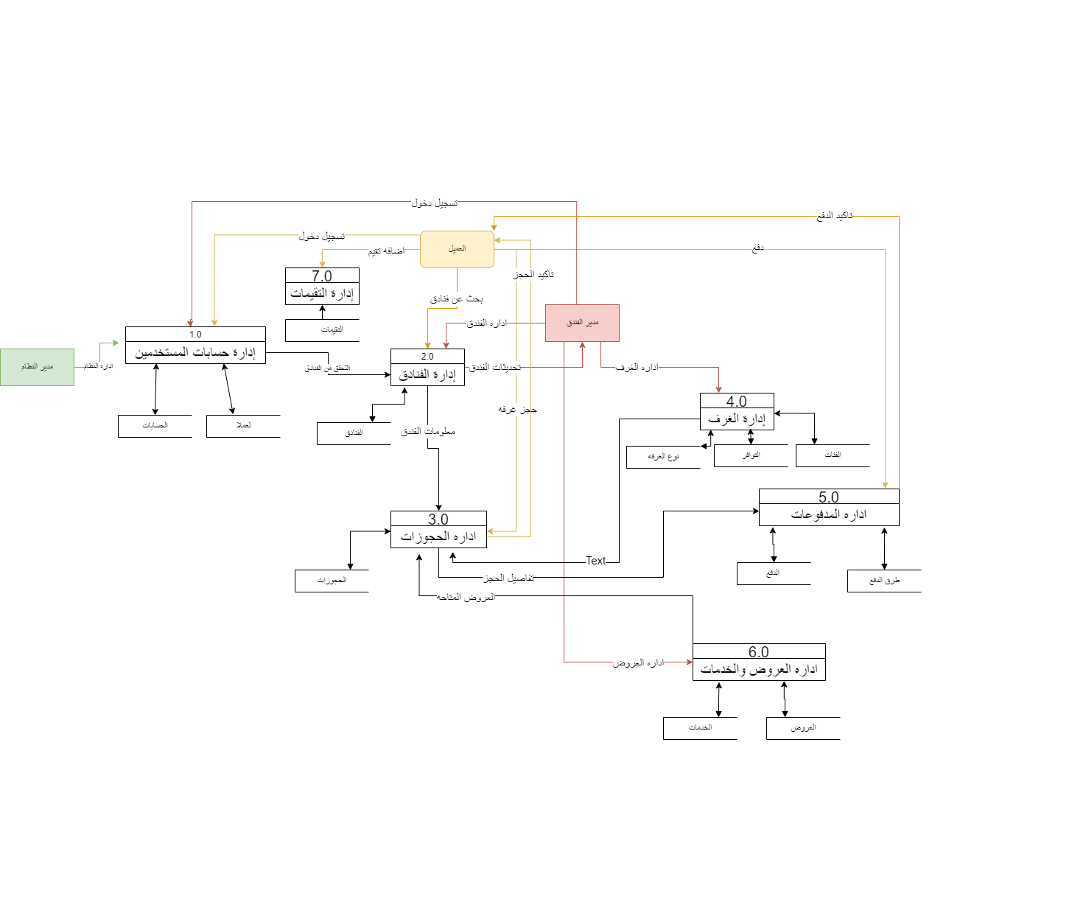 **DFD Diagram**

## العميل : Use Case Model

## مدير النظام : Use Case Model

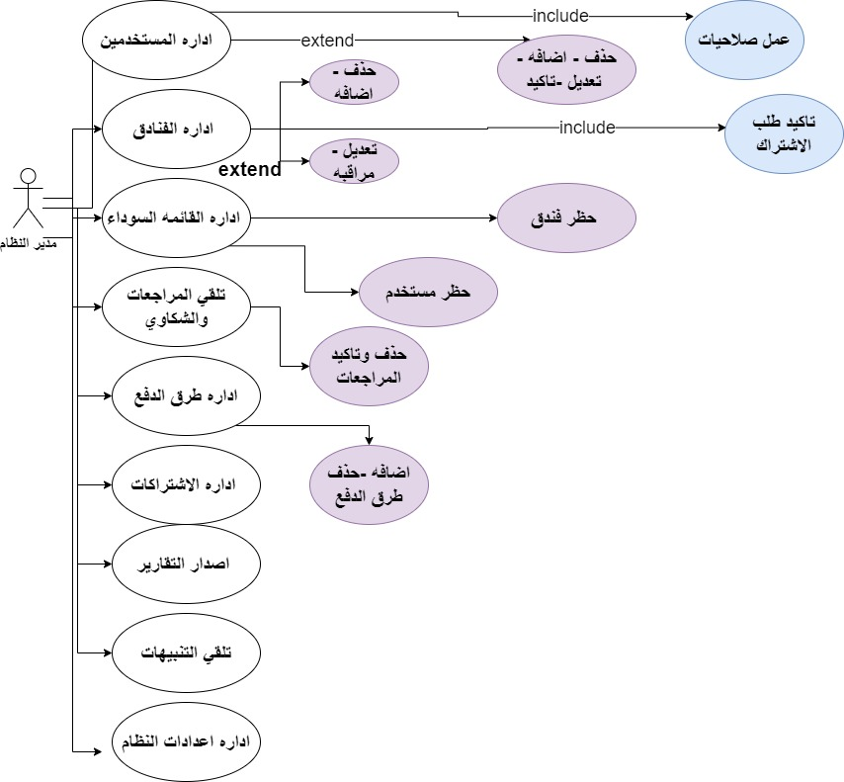

## مدير الفندق : Use Case Model

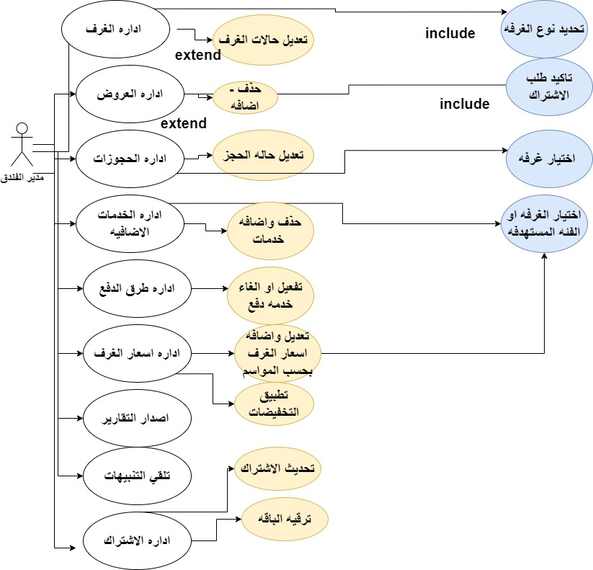

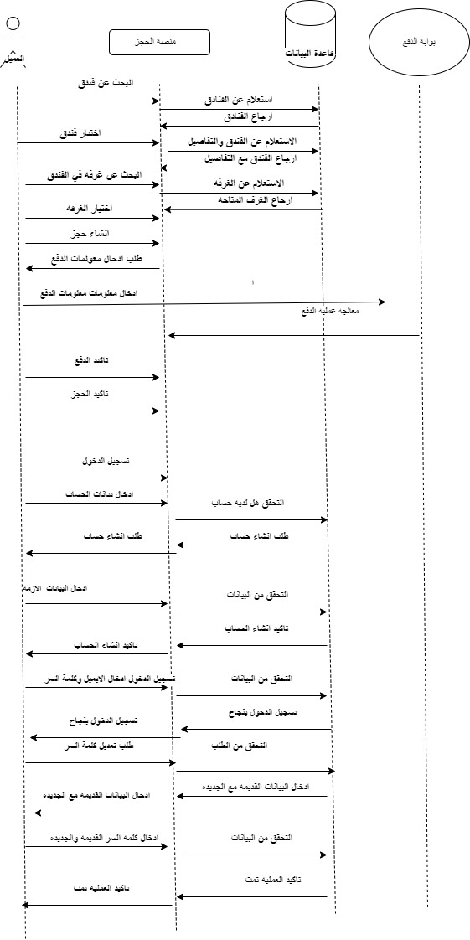 **Sequencالعملي**

## Sequence Diagram:

## مدير الفندق

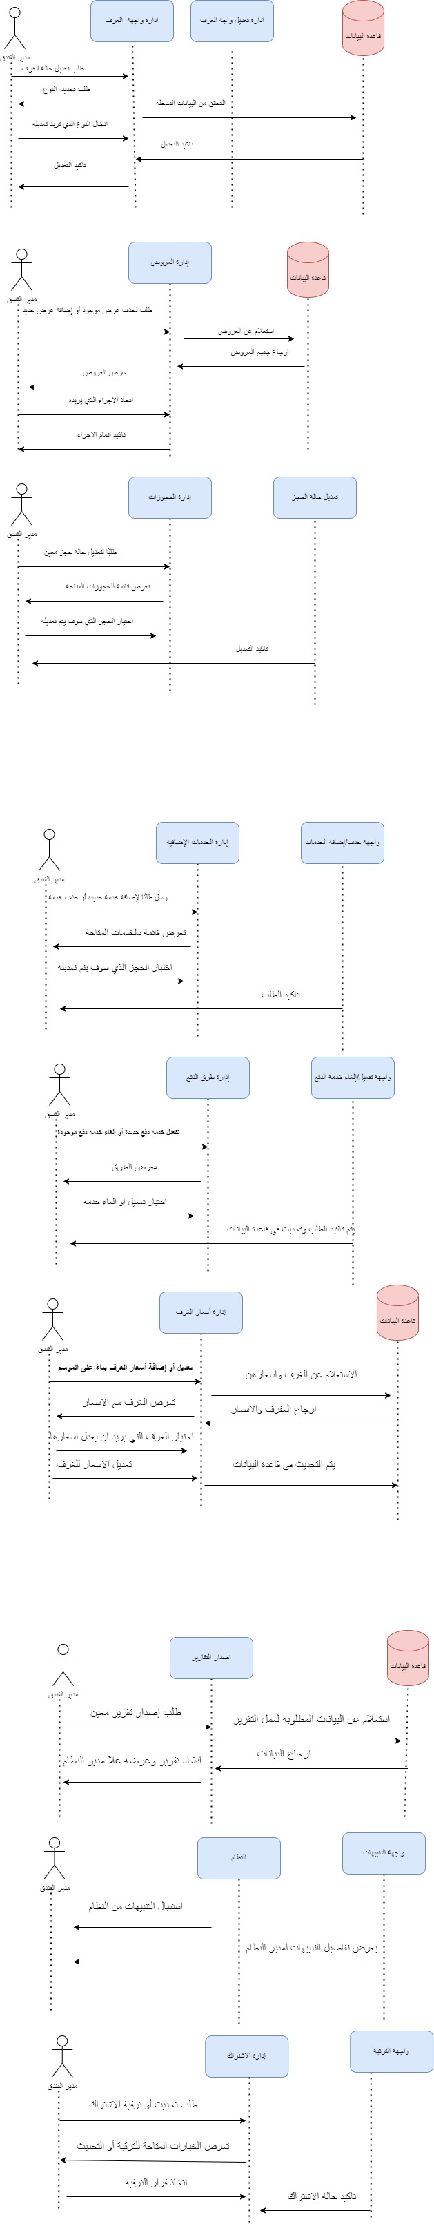

## Sequence Diagram:

## مدير الفندق

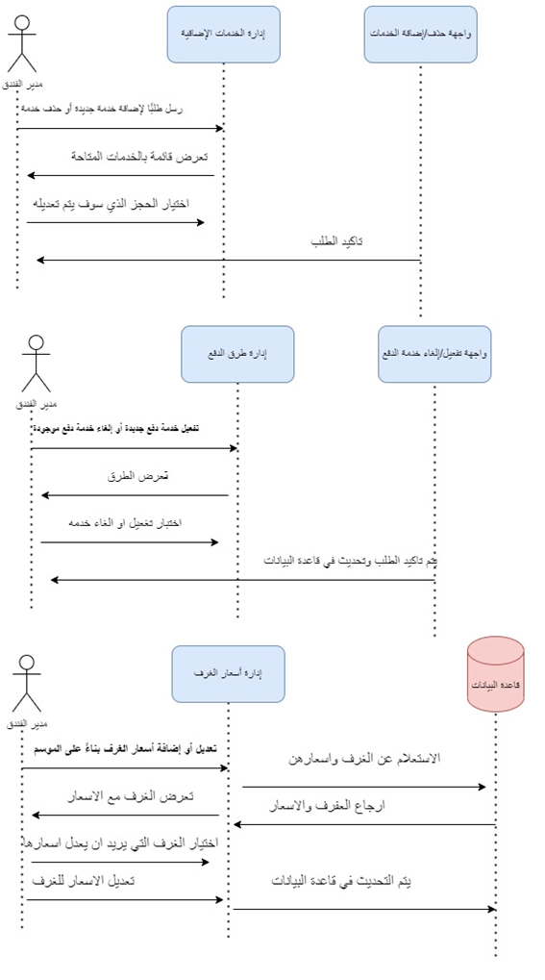

## Sequence Diagram مدير الفندق :



## equence Diagram مدير النظام :

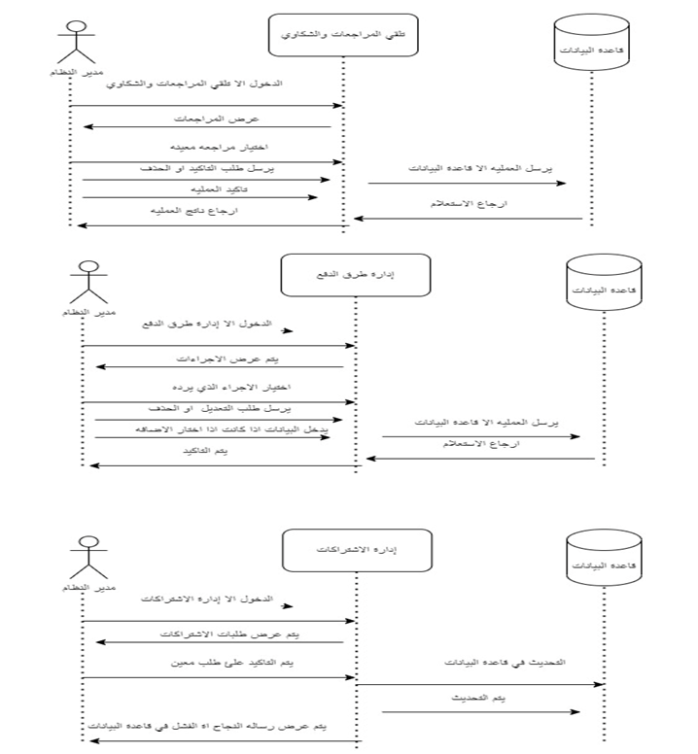

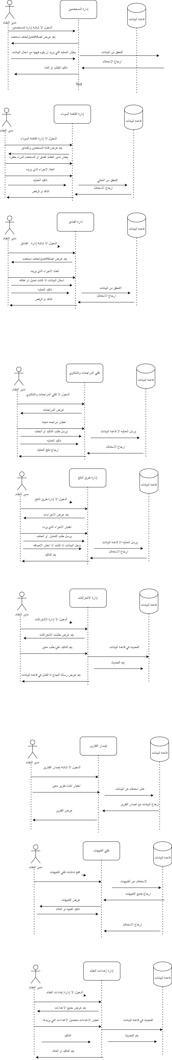





## Database Schema

# الفصل الرابع

## 4.1 واجهات النظام

